МУНИЦИПАЛЬНОЕ БЮДЖЕТНОЕ ДОШКОЛЬНОЕ ОБРАЗОВАТЕЛЬНОЕ
УЧРЕЖДЕНИЕ - ДЕТСКИЙ САД № 183«Незабудка»
г. Брянска

«Природа наш друг или враг?»
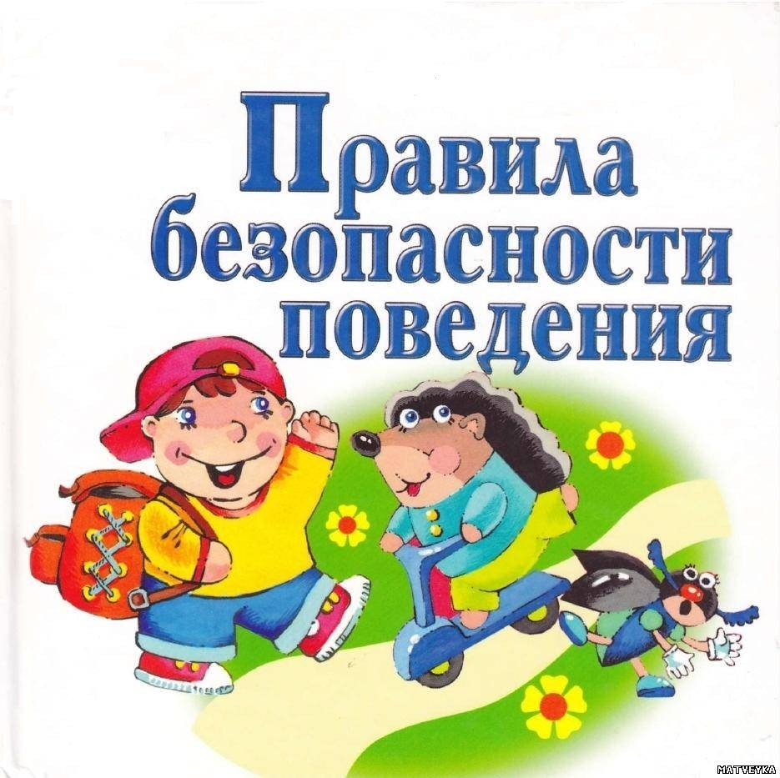
по правилам безопасного
в природе

старшая группа
«Радуга»
Подготовила; Воспитатель:
Гуркина Е.И.

г.Брянск 2022 г.
Паспорт проекта старшей группы «Радуга»
Воспитатель: Гуркина Е.И.
Тема: «Природа наш друг или враг?
Тип проекта: познавательно - информационный, творческий, групповой.
Участники проекта: дети старшей группы, воспитатели, родители.
Срок реализации проекта: краткосрочный (c 18.09 22г. – 13.10.22г.).

Актуальность проекта:
Природа оставляет большой след в душе ребёнка, потому что она своей яркостью, многообразием, динамичностью воздействует на все его чувства. Естественная любознательность ребенка в познании окружающего мира может стать небезопасной для него, ребенок, не зная основ безопасного поведения, может навредить не только окружающей природе, но и самому себе (например, рвать ядовитые растения, пробовать незнакомые ягоды, брать в руки грибы, трогать насекомых и животных и т. д.). Детям необходимо объяснить последствия такого небезопасного поведения.
Ребенку интересно абсолютно все: ему хочется попробовать, потрогать, почувствовать, увидеть, услышать. Как различить опасное и безопасное, полезное и нужное, лечебное и простое? Именно для этого ребенку нужен «проводник», этим проводником и станет взрослый. Задача взрослых (педагогов и родителей) состоит в том, чтобы помочь детям сознательно и ответственно подойти к отношению личной безопасности в природе. Рассматривая с детьми иллюстрации о красоте природы, мы невольно затронули вопросы о том, как сохранить эту красоту? Как мы ведем себя в природе? Умеем ли мы природу защищать? Знаем ли мы правила по основам безопасного поведения в природе? И поступаем так, как требуют обстоятельства?
Поведение ребенка в природе иногда бывает сложным и противоречивым: имея самые добрые намерения, дети иногда совершают отрицательные поступки, о которых, они сами и поведали нам при беседе, поэтому, посовещавшись, мы решили вспомнить все те правила, которые помогут нам, и детям и взрослым, правильно и бережно относится к природе. Ведь даже взрослые, отдыхая на природе без зазрения чаще всего при необходимости, а иногда и без нее, сломают ветку, нарвут букет лесных цветов, разрушат грибницу и т. д. Это происходит на глазах у детей, поэтому необходимо учить детей видеть и ценить то, что имеем и надо связывать это с тем, что все прекрасное дала природа.
Сегодня сама жизнь доказала необходимость обучения не только взрослых, но и малышей основам безопасности жизнедеятельности. Ведь в условиях социального, природного и экологического неблагополучия естественная любознательность ребенка в познании окружающего мира может стать небезопасной для него.
Цель проекта: Создание условий для формирования у детей представлений о необходимости бережного и созидательного отношения к природе, навыков безопасного поведения посредством различных видов деятельности.

Задачи проекта:
- Формировать первоначальные умения и навыки безопасного и экологически грамотного поведения детей в природе (познакомить и обучить детей правилам поведения в лесу, бережному отношению ко всему живому).
- Продолжать знакомить с правилами безопасного поведения во время игр в летнее время и оказания первой медицинской помощи при ушибах и укусах насекомых.
- Развивать познавательный интерес к миру природы;
- Способствовать развитию творческих способностей, воображению детей;
- Поощрять и поддерживать самостоятельные наблюдения за окружающей природой;
- Воспитывать экологическую культуру.

Форма проведения итогового мероприятия проекта:
викторина: «Мы - друзья природы».

Ожидаемый результат:
- У детей сформируется понимание того, что может быть опасным в общении с природой.
- Дети овладеют навыками безопасного поведения в различных опасных ситуациях.
- У детей сформируется интерес к проблеме собственной безопасности.
- Дошкольники научатся бережно относиться к природе.
- Повысится уровень компетентности родителей в вопросах воспитания безопасного поведения дошкольников в природе.
Проект имеет три этапа: подготовительный, основной, заключительный.
Этапы реализации проекта:
- Подготовительный этап (с 18. 09. 2022г. по 22.09.2022г.):
- Определение темы и задачи проекта; актуальности проблемы; составление плана основного этапа проекта.
- Подборка методической, детской художественной литературы, музыкальных произведений.
- Разработка циклов ООД.
- Подбор материалов, атрибутов для игровой деятельности.
- Подготовка консультаций, бесед.
- Информирование родителей о проведении творческого проекта и приглашение к участию в проекте.
2. Содержание проекта (основной этап деятельностный) (с 25.09. 2022г. по 09.10. 2022 г.):
Реализация проекта в непосредственно-образовательной деятельности через образовательные области:

Познавательное развитие | ООД «Безопасность в природе» (Приложение № 1).  Цель: Создание условий для формирования основ безопасного поведения детей в природе.  Рассматривание и обследование:  схем «Будь природе другом» (что нельзя делать в природе); демонстрационных картинок «Правила безопасности для детей»; рассматривание альбома «Природа родного края».  Беседы:  «Мы – юные друзья природы», «Кого мы можем встретить в лесу», «Зачем знать правила поведения в природе», «Правила поведения в общении с животными», «Для чего нужны растения», «Опасные насекомые», «Не играй с бродячими животными», «Как вести себя в жару на участке?», «Правила поведения на участке детского сада во время прогулки», «Насекомые - польза и вред», «Ядовитые грибы и ягоды».  Цикл наблюдений:  - Наблюдения на прогулке за животным и растительным миром, погодой, явлениями природы.  -за красотой и богатством природы родного края;  -за цветником в детском саду;  -за насекомыми;  -за деревьями, растущими на территории детского сада.  Целевые прогулки:  «Деревья, кустарники и цветы нашего детского сада».  Цель: Создание условий для развития у детей умения видеть красоту окружающего природного мира, разнообразие его красок и форм через наблюдения во время прогулок, экскурсий.  Ситуативная беседа:  «Природа – наш друг?»;  «Почему радуются и грустят растения, животные, насекомые и птицы?»;  «Почему благодарит и сердится природа?».  Цель: Создание условия для систематизации представлений у детей правил безопасного поведения в природе.
Речевое развитие | ООД «Эти удивительные насекомые» (Приложение № 2).  Цель: Создание условий для систематизации знания детей о насекомых, обогащения словарного запаса детей путем познания окружающего мира.  Заучивание стихотворений:  «Если я сорву цветок», «Здравствуй, лес, дремучий лес»  С. Погорельского.  Творческое рассказывание детей по темам:  «Мы гуляли на участке»; «Как мы отдыхали летом на озере»,  «Что я видел в парке?», «Путешествие в горы», «Растения лекари – какие они?».  Рассматривание иллюстраций по безопасности, составление описательных рассказов. Заучивание стихов и загадок.  Цель: Создание условий для развития у детей умения анализировать, сравнивать, обобщать и устанавливать причинно-следственные связи.  «Можно – нельзя»,  «Мы в лесу»;  «Вспомни – назови»;  «Будь внимательным»;  «Подбери действие».  Цель: Создание условий для развития у детей свободного общения с взрослыми, всех компонентов устной речи.  Чтение художественной литературы:  Рассказы:  Катаев В. «Мухомор»; «Грибы».  Н. Сладков «Белкин мухомор»,  Е. Чарушин «Волчишко»;  Соколов – Микитов Г.И. «Перед зимой»;  Сладков И. «По грибы»,  Ушинский К. «Осенняя сказка», «Спор деревьев»;  Шим Э. «Храбрый опенок».  Т.А. Шорыгина «Осторожные сказки», «В гостях у лесовичка», «Волшебный ворон»,  Т.А. Шорыгина «Зеленые сказки» - Родник, Дождевой червяк, Крылатые помощники и др.  М.Бородицкая «Разговор с пчелой»,  В.Гауф «Маленький Мук»,  Л.Толстой «Два товарища».  Сказки:  Афанасьева М. «Красивые грибы»;  сказка В. Даля «Война грибов с ягодами»  Белых С. «Спор деревьев»;  Сказки Т.Шорыгиной «Советы лесной мышки».  Пословицы и поговорки о природе (Приложение № 6).  Цель: Создание условий для эмоционально-образного восприятия детьми литературного произведения; развитие умения замечать образные слова и выражения, осознание единства человека с природой в художественной литературе.
Социально-коммуникативное развитие | ООД «Лекарственные и ядовитые растения» (Приложение №3).  Цель: Создание условий для закрепления у детей знаний об ядовитых и лекарственных растениях, их пользе и вреде.  Сюжетно-ролевые игры:  «Семейная прогулка в лес», «Первая помощь при отравлениях», «Прогулка в осенний лес», «Будем дружно жить!».  Игровые ситуации:  «Расскажи Незнайке, как вести себя в лесу», «В гостях у Лесовичка»  (Приложение № 7).  Дидактические игры:  «Опасно — не опасно», «Выбери съедобные грибы и ягоды», «Лесник», «Буду осторожен в природе», «Собери грибы в корзину», «Верно - не верно», «Съедобные — несъедобные ягоды», «Что будет, если…», «Лесная аптека», «Правила поведения в лесу», «Хорошо-плохо», « Назови ягоды», «Отбери съедобные грибы в корзинку», «Объясни, что здесь не так…», «Лекарственные травы», «Правильно - неправильно поступают дети».  Цель: Создание условий для развития интереса у детей к экологическим играм; выявление уровня отношения детей к природе и представления о правилах взаимодействия с нею.  Игры-драматизации: «Под грибом».  Настольно – печатные игры:  «Сбор грибов и ягод», «Подбери картинку», «Растения», «зоологическое лото», «Времена года».
Художественно -эстетическое развитие | ООД (Рисование) «Ветка рябины» (Приложение № 4).  Цель: Создание условий для закрепление умения у детей передавать в рисунке характерные черты ветки рябины.  ООД (Лепка) «Грибы» (Приложение № 5).  Цель: Создание условий для закрепления у детей знаний о грибах, развитие умения передавать более точную форму ножки и шляпки.  Рассматривание:  Рассматривание репродукций картин: И. Шишкина «Утро в сосновом лесу», «Перед грозой».  Иллюстрации по теме: «Безопасность в природе».  Раскраски на тему «Природа» и «Безопасность детей в природе».  Слушание музыкальных произведений:  П.И.Чайковский «Октябрь».  Музыкальные игры:  «Ворон», народная игра «Тара-тара-тара-ра…».  Цель: Создание условий для формирования у детей эмоциональной отзывчивости на музыкальные произведения.
Физическое развитие | Подвижные игры:  «Съедобное - несъедобное!»;  «Бывает-не бывает»;  «Садовник»;  «Птички в гнёздышках»;  «У медведя во бору».  Цель: Создание условий для формирования у детей двигательной активности, используя подвижные игры и физические упражнения.  Физкультминутки:  «Медведь», «Вместе по лесу идём», «Грибы», «Вышел дождик погулять».  Пальчиковая гимнастика: «Есть у каждого свой дом», «Лягушки», «Хитрый ёжик», «Птицы».  Цель: Создание условий для развития у детей мелкой моторики, координации движения кистей рук и пальцев.
Трудовое воспитание | Трудовая деятельность: «Чистый участок»  Цель: Создать условия для привлечения внимания детей и взрослых детского сада к проблеме загрязнения территории.  Трудовая деятельность: «Растут цветы для красоты».  Цель: Создать условия для привлечения детей и взрослых к проблеме ухаживания за цветниками.  Опытно – экспериментальная деятельность с объектами живой и неживой природы.  «Уход за растениями», «Путешествие по экологической тропе», опыт «Гром и молния» (с воздушными шарами)  Цель: Создание условий для выявления умений у детей осуществления ухода за объектами живой природы и навыков созидательного отношения к ней.  Беседа: «Экологическая азбука»;  «В мире насекомых и животных».  Цель: Создание условий для формирования у детей творческо – поисковой деятельности. Приобщение к совместной деятельности детей и взрослых.

Работа с родителями:
- Памятки для детей и взрослых по безопасности в природных условиях:
« Ядовитые растения»
«Солнечный удар»
«Скорая помощь в лесу», «Безопасность около водоёма», «Опасность огня в лесу»,
«Опасные насекомые»

- Консультация «Воспитание безопасного поведения детей в природе»
- Участие в выставке поделок из природного материала «Волшебный сундучок».
- Участие в республиканском детском экологическом фестивале «Эко детство».
3. Заключительный этап (с 10. 10. 2022 г. по 13. 10. 2022г.):
- проведение викторины «Мы - друзья природы»
- анализ результатов проекта.

ИТОГИ ПРОЕКТА:
1. Выставки детских рисунков, работ по художественному творчеству (рисованию, лепке).
2. Выставка творческих поделок из природного материала на тему «Волшебный сундучок», сделанных в совместной деятельности родителей с детьми.
3. Итоги участия детей, педагогов в республиканском детском экологическом фестивале «Эко детство».
4. Дети:
Реализуя этот проект в целом, мы ставили цель формирования у детей представлений о необходимости бережного и созидательного отношения к природе, навыков безопасного поведения.
В результате проводимой работы по данной теме дети усвоили правила по основам безопасного поведения в природе. Однако, зная это, дети не всегда поступают так, как требуют обстоятельства. Они часто не видят опасности и не подозревают о ее существовании. Из всего этого можно сделать вывод, что у детей еще не сформировался навык безопасного поведения. Поэтому работу по формированию основ безопасности детей, как важнейшую часть, планируем продолжить и в подготовительной группе.
5. Педагоги:
- Создали условия для формирования доверительных и партнерских отношений между субъектами образовательного пространства.
- Создали условия для повышения уровня педагогической культуры родителей, их заинтересованности по воспитанию основ безопасного поведения детей в природе.
- Создали условия для обеспечения пространства для личного роста участников, создания творческой атмосферы.

Список литературы:
- Авдеева Н. Н., Князева Н. Л., Стёркина Р. Б. «Безопасность: учебное пособие по основам безопасности жизнедеятельности детей старшего дошкольного возраста.» - СПб.: «Детство – ПРЕСС», 2011. – 114 с.
- Белая К.Ф. «Формирование основ безопасности у дошкольников»- Москва, Издательство «МОЗАИКА-СИНТЕЗ», 2014.
- Волчкова В.Н., Степанова Н.В., «Конспекты занятий в старшей группе детского сада» - Воронеж, 2005.
- Дьяченко В.Ю., Власенко О.П., «Маленькие шаги в большой мир» - Волгоград, 2008
- Масленникова О.М.,Филиппенко А.А., «Экологические проекты в детском саду»- Волгоград, 2013.
- Машкова С.В., Суздалева Г.Н., «Познавательно – исследовательские занятия с детьми 5-7 лет на экологической тропе» - Волгоград, 2013.
- Павлова Л.Ю. « Сборник дидактических игр по ознакомлению с окружающим»,- издательство « Мозаика- Синтез», 2014
- Шорыгина Т.А. « Беседы об основах безопасности с детьми 5-7 лет», - Творческий центр « Сфера», Москва, 2008
- Шорыгина Т.А., «Зеленые сказки» экология для малышей. Москва, Прометей; Книголюб, 2002.

